Czwartek: POWRÓT PTAKÓW
Temat dnia: Ptaki wiosny oznaki
1. Słuchanie wiersza „Nadchodzi wiosna” Doroty Kossakowskiej
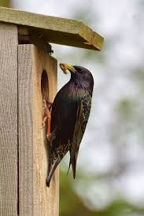
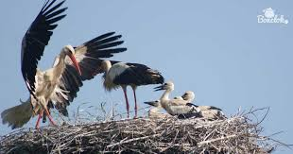
Wiosna zaprasza promieniem słońca,
przylaszczką i przebiśniegiem.
Czas się pożegnać z mrozem i chłodem
oraz puszystym śniegiem.
Zaraz powrócą ptaki z daleka,
zabiorą się do pracy.
Szpaki zrobią w budkach porządek,
bocian swe gniazdo zobaczy.
Przyniesie gałązki nowe do gniazda,
poprawi to co zniszczone.
A kiedy gniazdo będzie gotowe,
zaprosi tam swoją żonę.
Wspólnie pisklęta swe wychowają,
nauczą je latać wspaniale.
A kiedy lato się skończy
wyruszą w ciepłe kraje.

Odpowiedzcie na pytania:
- Jakie ptaki przylatują do nas wiosną?
- Co robią szpaki i bociany?
- Kogo wychowują ptaki?
- Kiedy wyruszą ptaki w ciepłe kraje?

2. „Bocian”- zabawa ruchowa.
Dzieci spacerują po pokoju pomiędzy leżącymi na podłodze wyciętymi z papieru kołami, wysoko unosząc nogi. Na hasło: „bocian” powiedziane przez rodzica– podnoszą koło, stają na jednej nodze, a drugą nogę, ugiętą w kolanie, podnoszą do góry. Układają koło na kolanie i starają się utrzymać równowagę. Zabawę powtarzamy kilka razy.

3. Budowa ptaka- zapoznaj się z budową ptaka.
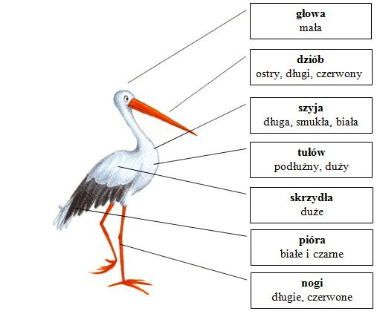

4. Pamiętacie poniedziałkowe ćwiczenia? Przebieramy się w strój do gimnastyki, bierzemy piłkę i zaczynamy!
https://www.youtube.com/watch?v=CEyba0BvBUE

5. Bocian- praca plastyczna. Do wykonania tej pracy będą Wam potrzebne płatki kosmetyczne, kolorowe kartki, kawałek sznureczka, nożyczki, klej.
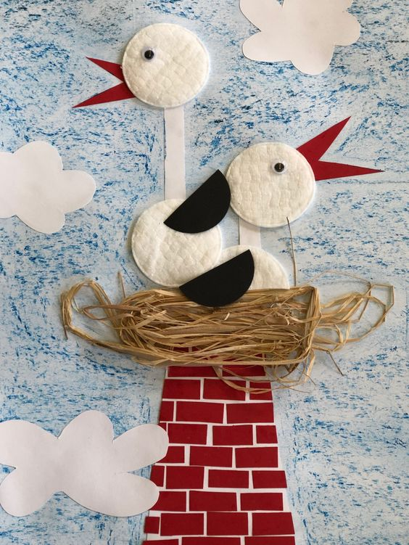

Miłej i owocnej pracy życzą
Pani Renia i pani Gabrysia

Zadania dla chętnych
